Муниципальное автономное дошкольное образовательное учреждение
Городского округа «город Ирбит» Свердловской области «Детский сад №23»
Воспитатель Бессонова Е.В
«Осторожно тонкий лед!»
Памятка-опасность весеннего льда. С наступление весны под воздействием солнечных лучей лед быстро подтаивает. Еще более разрушительные действия на него оказывает усиливающая весной течение воды в реке. С каждым днем лед становится все более рыхлым, пористым и слабым.
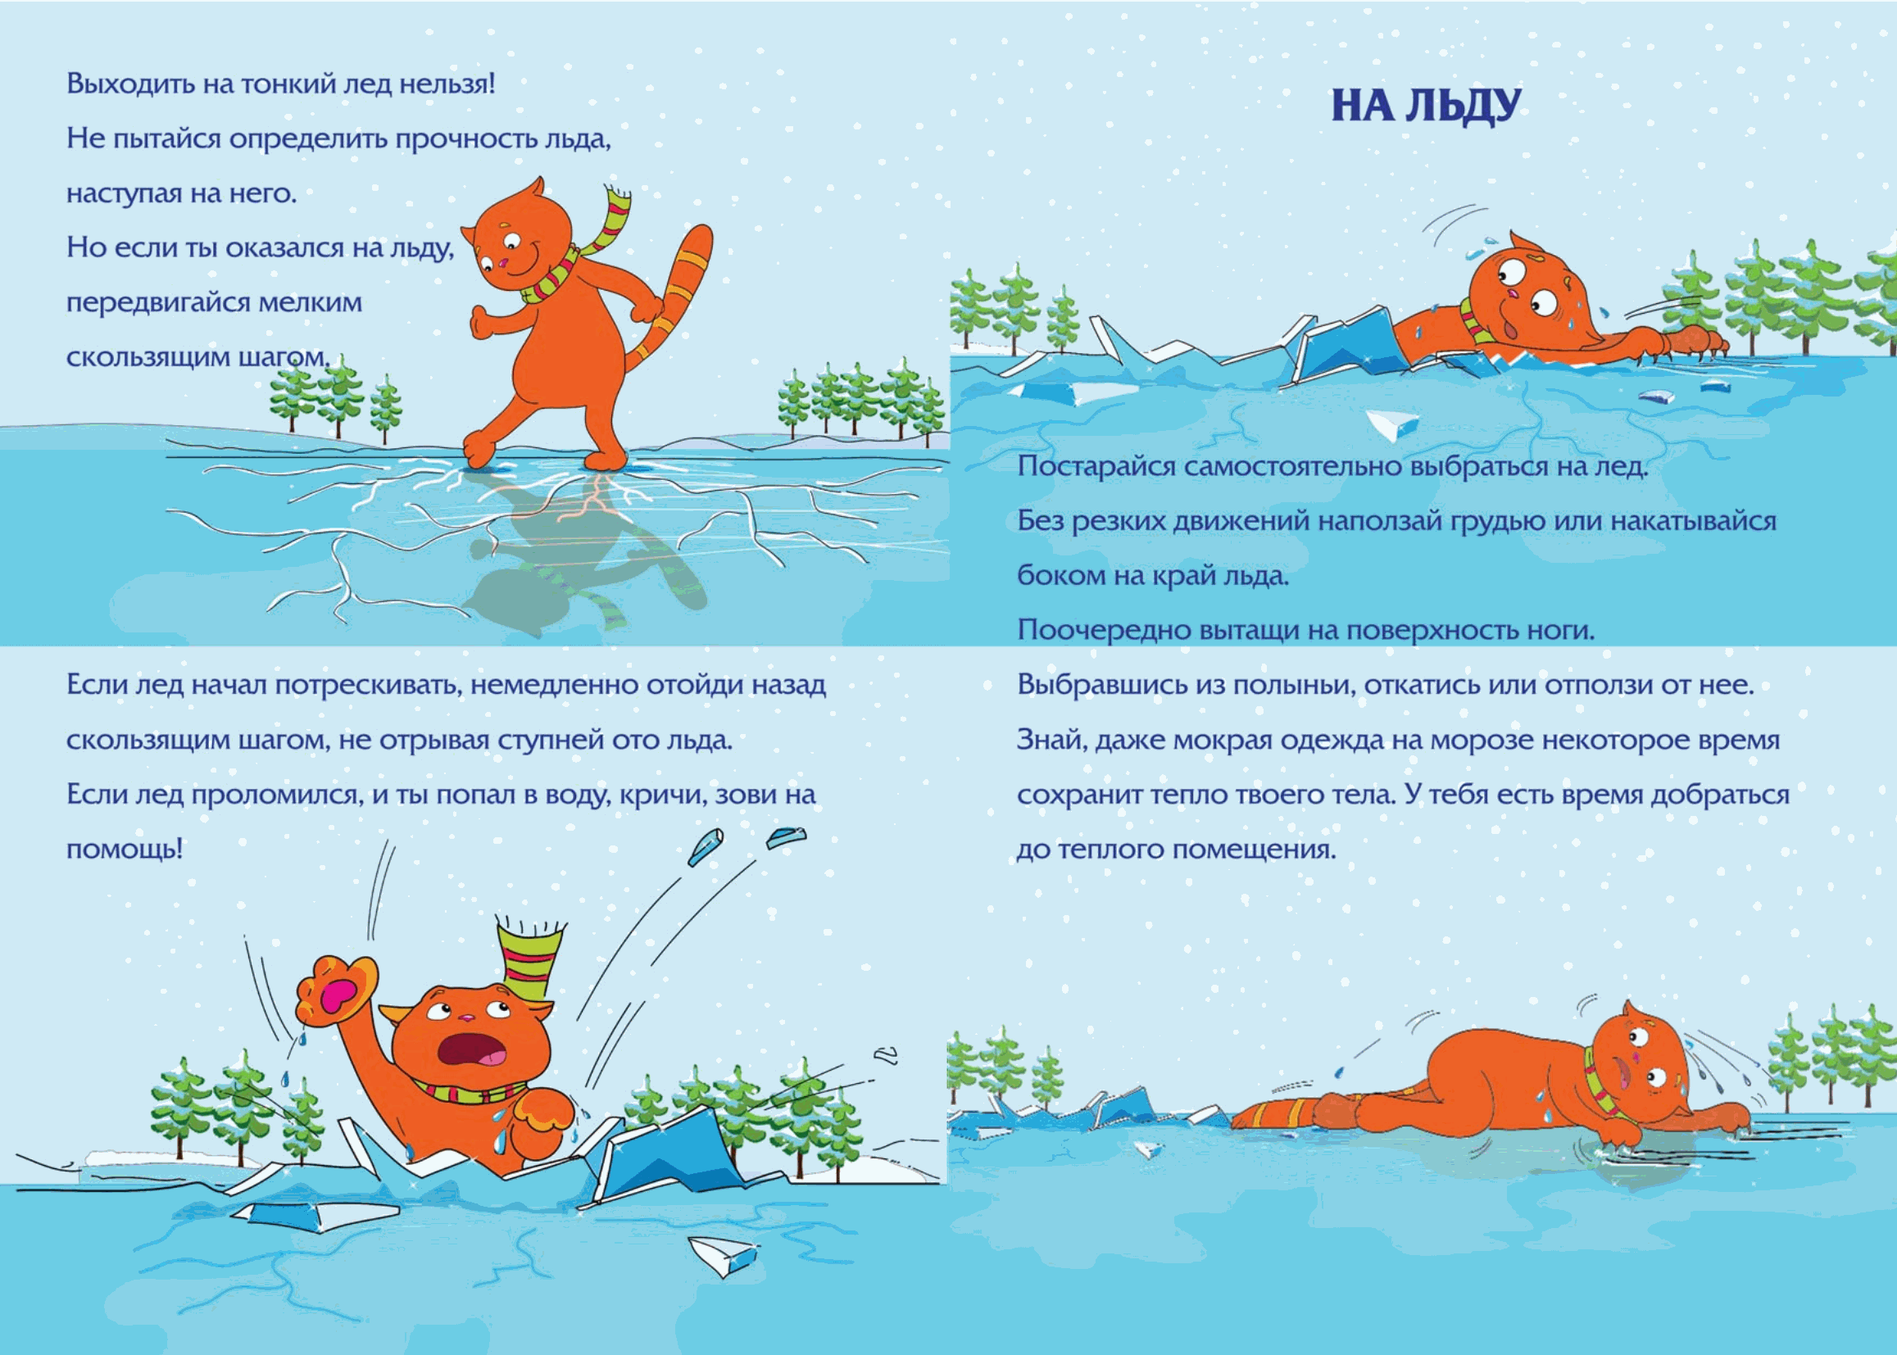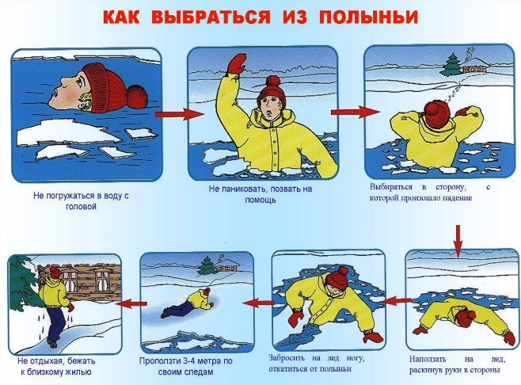
С детьми и родителями Группы «Теремок» проведены беседы чем же опасен тонкий лед весной! Помните, весенний паводок ответственный период! Больше всего несчастных случаев происходит весной на реке.
Помните! Игры на льду в это время, плавание на лодках, плотах во время ледохода и половодья опасно для жизни! Если вам необходима помощь спасателей, «112»- единый номер экстренной службы спасения!
Так же с детьми раздали памятки для родителей.
